TẬP ĐOÀN BƯU CHÍNH VIỄN THÔNG VIỆT NAM – VNPT
Dự án Callbot DC4.0

BÁO CÁO
HỆ THỐNG QUẢN LÝ DỮ LIỆU CALLBOT THỦ TỤC HÀNH CHÍNH (CMS)
Hiện trạng – Giải pháp – Kết quả bản MVP – Hướng dẫn sử dụng – Kế hoạch triển khai

Hạng mục | Nội dung
Phiên bản tài liệu | 1.0 – ngày 22/10/2026
Người lập | Lê Minh Hoàng
Đơn vị yêu cầu | Anh Hiệp (yêu cầu ngày 22/10/2026)
Trạng thái sản phẩm | MVP chạy được trên dữ liệu thật, chờ chốt phạm vi để triển khai chính thức

1. Tóm tắt cho lãnh đạo
Callbot DC4.0 trả lời người dân về thủ tục hành chính (TTHC) dựa trên tập dữ liệu huấn luyện lấy từ Cổng Dịch vụ công Quốc gia. Trước đây tập dữ liệu này được tạo bằng script và quản lý thủ công trên file Excel. Đã xây dựng bản MVP hệ thống CMS (web) để thu thập, biên tập, duyệt và xuất dữ liệu callbot có kiểm soát.
Chỉ số | Kết quả
Tỉnh/thành đã có dữ liệu | 2 / 34 (Thành phố Đồng Nai, Tỉnh Khánh Hòa) – thêm tỉnh không cần sửa mã
Số thủ tục hành chính đang quản lý | 5.501 (Đồng Nai 2.748; Khánh Hòa 2.753)
Số dòng dữ liệu huấn luyện callbot | 145.632 (Đồng Nai 72.757; Khánh Hòa 72.875)
Độ chính xác so với công cụ cũ | Trùng 100% – file Excel xuất từ CMS giống hệt file của công cụ cũ (72.875/72.875 dòng, Khánh Hòa)
Thời gian nạp 1 tỉnh vào CMS | ≈ 4 giây (từ file đã tải)
Kết nối Cổng DVCQG | Hoạt động; CMS tự kiểm tra trước mỗi lần thu thập

Đề xuất:
- Phê duyệt phạm vi chính thức (người dùng, phân quyền, cách nạp callbot, số tỉnh) – xem mục 7.
- Cho phép triển khai thử nghiệm nội bộ trên máy chủ của đơn vị cho đội nội dung callbot (mục 8).

2. Hiện trạng và vấn đề
Bộ công cụ hiện có (Python) lấy TTHC từ Cổng DVCQG theo từng tỉnh, sinh file Excel 5 cột (Tiêu đề, Nội dung, Câu hỏi, Tags, Mã nhận diện) để nạp callbot; mỗi tháng chạy lại để lấy phần Mới / Thay đổi / Đã gỡ. Mỗi thủ tục sinh khoảng 25 dòng (hồ sơ, trình tự, thời hạn, lệ phí, cơ quan, địa chỉ nộp, căn cứ pháp lý…).
Vấn đề | Ảnh hưởng
Dữ liệu nằm rời trên file Excel | Không tra cứu / sửa được từng thủ tục, không biết bản nào đã nạp callbot
Câu hỏi mẫu, tags điền tay trên Excel | Dễ mất khi cập nhật, không có người chịu trách nhiệm, không có lịch sử
Không có bước duyệt nội dung | Dữ liệu thay đổi đi thẳng vào callbot, rủi ro trả lời sai cho người dân
Địa chỉ tiếp nhận chỉ đúng cho 2 tỉnh | Tỉnh khác dùng câu chung chung
Cổng DVCQG đổi API không báo trước | Thực tế 22/10/2026 một lệnh đã hỏng; công cụ cũ lỗi âm thầm trong file log
Phụ thuộc 1 máy Windows chạy lịch | Máy tắt / lỗi thì không ai được báo

3. Giải pháp: CMS dữ liệu Callbot TTHC
CMS là ứng dụng web dùng lại đúng quy tắc sinh nội dung của công cụ cũ (nên kết quả trùng khớp), bổ sung lớp quản lý: cơ sở dữ liệu, biên tập, duyệt, lịch sử, xuất bản có kiểm soát.

Luồng dữ liệu
Bước | Việc | Ai làm
1. Thu thập | Lấy TTHC từ Cổng DVCQG (kiểm tra cổng trước) hoặc nạp file đã tải | Quản trị dữ liệu
2. So sánh | Tự phân loại Mới / Thay đổi / Không đổi / Đã gỡ so với bộ đang có | Hệ thống
3. Biên tập | Bổ sung câu hỏi mẫu, tags cho từng dòng nội dung | Biên tập viên
4. Duyệt | Người duyệt xác nhận nội dung trước khi đưa vào callbot | Người duyệt
5. Xuất bản | Xuất Excel 5 cột (đầy đủ / đã duyệt / bản cập nhật) để nạp callbot | Quản trị dữ liệu

Nguyên tắc an toàn dữ liệu
- Không mất công biên tập: câu hỏi / tags đã nhập luôn được giữ qua các lần cập nhật.
- Thay đổi phải duyệt lại: thủ tục Mới / Thay đổi, hoặc bị sửa sau khi duyệt, tự chuyển về “Cần duyệt”.
- Không xoá nhầm: thủ tục không còn trên cổng chỉ đánh dấu “Đã gỡ”; file tải dở / thiếu không làm gỡ hàng loạt.
- Truy vết đầy đủ: mọi thao tác ghi nhật ký (ai, lúc nào, làm gì).
- Không dùng AI để quyết định nội dung: câu hỏi mẫu sinh theo luật, người đọc lại trước khi duyệt.

4. Kết quả bản MVP

4.1 Tính năng đã có
Màn hình | Chức năng
Tổng quan | Số thủ tục, số dòng, % dòng có câu hỏi, tiến độ duyệt theo từng tỉnh
Thủ tục hành chính | Tìm theo tên / mã; lọc lĩnh vực, trạng thái thay đổi, trạng thái duyệt; duyệt hàng loạt
Chi tiết thủ tục | Xem nội dung từng dòng; biên tập câu hỏi, tags; điền câu hỏi mẫu; duyệt / bỏ duyệt; lịch sử
Dữ liệu nguồn | Nạp file đã tải; thu thập mới từ cổng (chạy nền, có nhật ký); lịch sử các lần nạp
Xuất Excel callbot | Bộ đầy đủ / chỉ đã duyệt / bản cập nhật (kèm tổng hợp Mới–Thay đổi–Đã gỡ); danh sách thủ tục cần xoá
Cấu hình tỉnh | Tên, địa chỉ Trung tâm Phục vụ HCC, tiền tố file; áp dụng lại cho dữ liệu đã nạp
Sức khoẻ nguồn | Kiểm tra các API của Cổng DVCQG, báo lỗi rõ ràng khi cổng thay đổi
Nhật ký | Toàn bộ thao tác ghi dữ liệu

4.2 Hình ảnh hệ thống (dữ liệu thật)
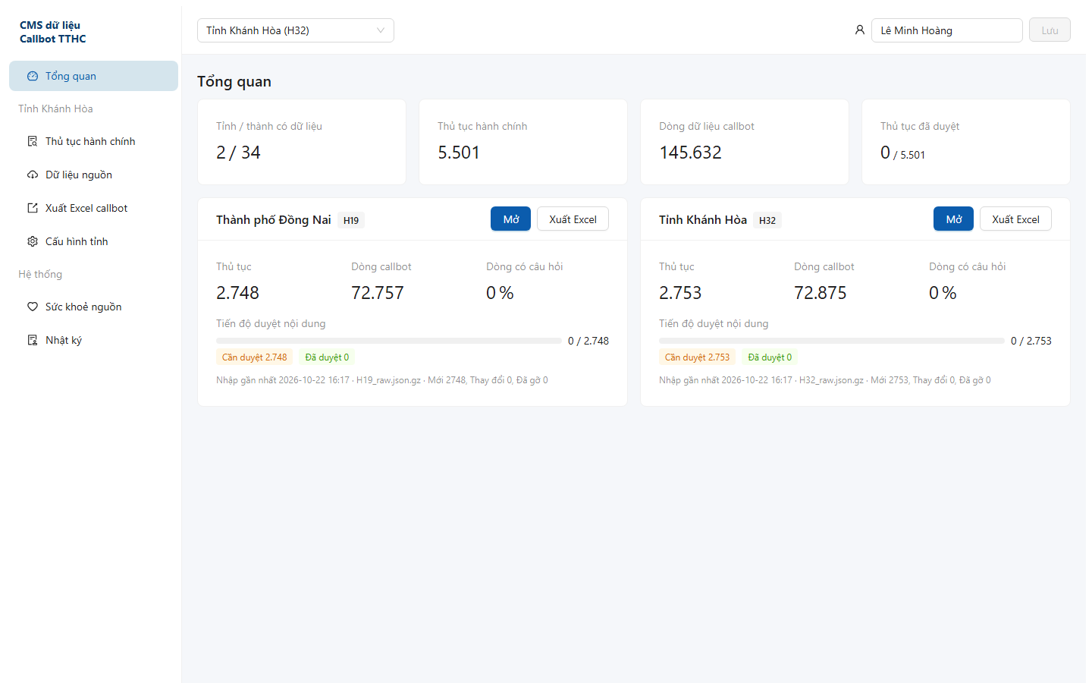
Hình 1. Tổng quan – 2 tỉnh, 5.501 thủ tục, 145.632 dòng dữ liệu callbot
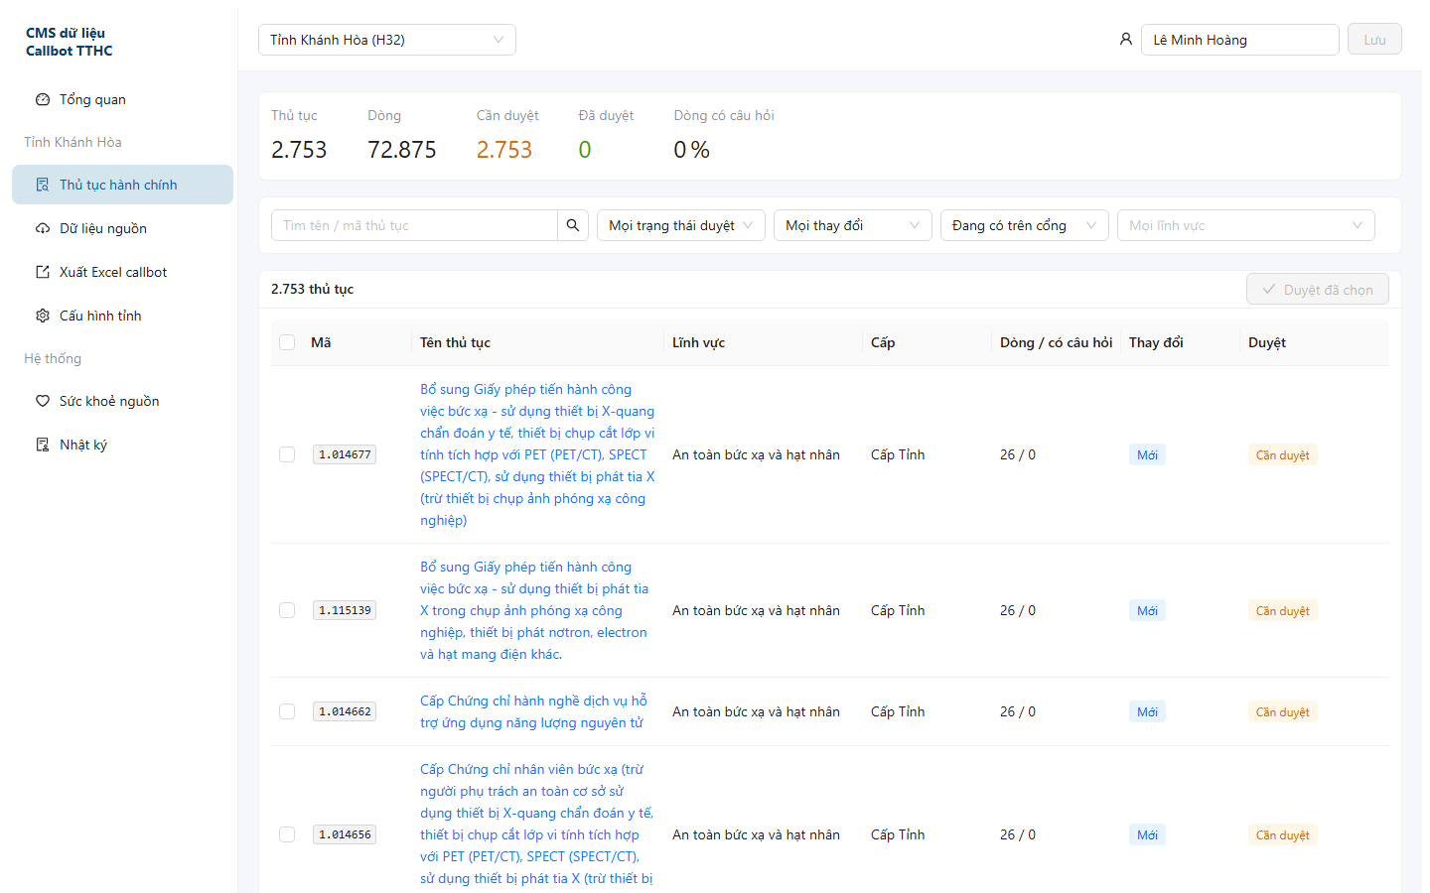
Hình 2. Danh sách thủ tục – tìm kiếm, lọc, duyệt hàng loạt
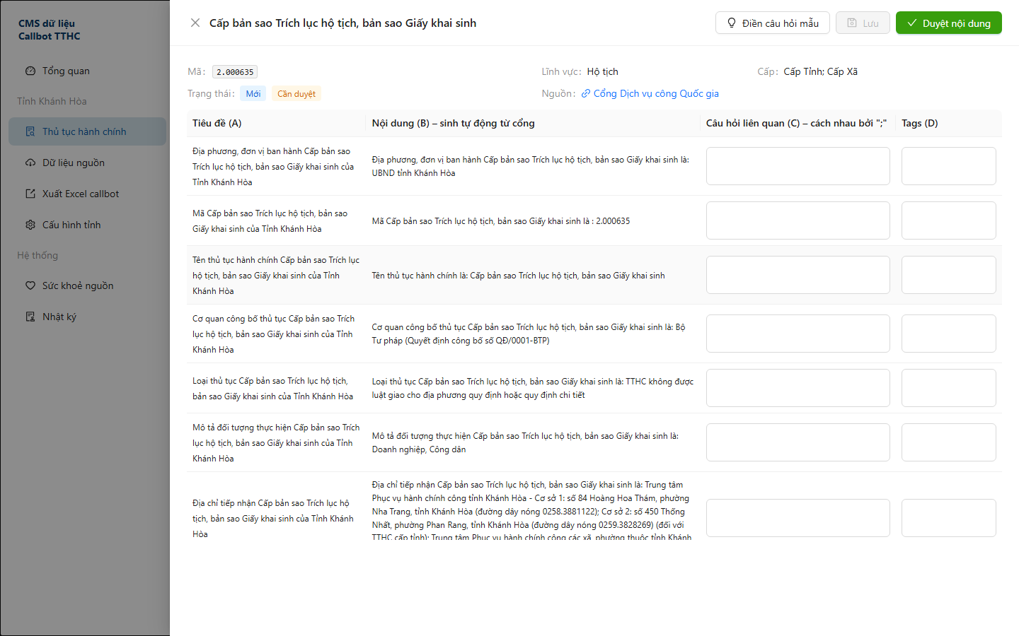
Hình 3. Chi tiết thủ tục – nội dung sinh từ cổng, biên tập câu hỏi / tags, duyệt
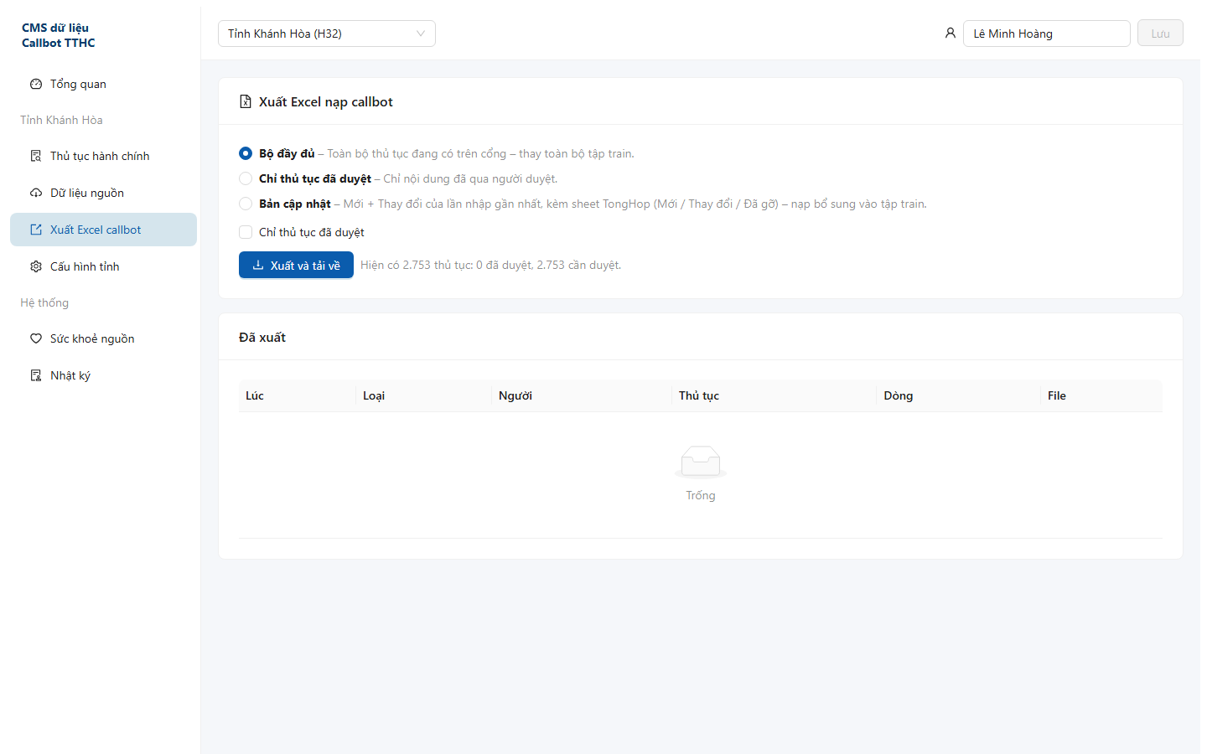
Hình 4. Xuất Excel nạp callbot

4.3 Train callbot sau khi duyệt (lô train, theo dõi job)
Tài liệu iCC hiện có (“[KDDI] Technical Integration Document” v1.0.2) chỉ hướng dẫn nhúng khung chat, chưa có API nạp dữ liệu / train. CMS đã thiết kế sẵn mô hình train và chạy thử với API iCC GIẢ LẬP; khi iCC cung cấp API thật chỉ cần thay bộ kết nối.
- Chỉ nội dung đã duyệt được gửi lên bot; hệ thống biết chính xác bot đang có bản nào của từng thủ tục.
- Số liệu: Bot đang có (đúng bản) · Cần train · Cần xoá khỏi bot · Chờ duyệt.
- Lô train: Chờ gửi → Đã gửi → Xếp hàng → Đang train (%) → Train xong / Lỗi; ghi người gửi, giờ gửi, giờ xong, mã job.
- Theo dõi tự động: hỏi trạng thái 5 giây/lần + nhận iCC gọi lại (có chữ ký bảo mật); quá 2 giờ không xong -> báo lỗi.
- An toàn: mỗi tỉnh một lô chạy cùng lúc; lỗi thì bot giữ bản cũ, bấm “Gửi lại” tạo lô mới.
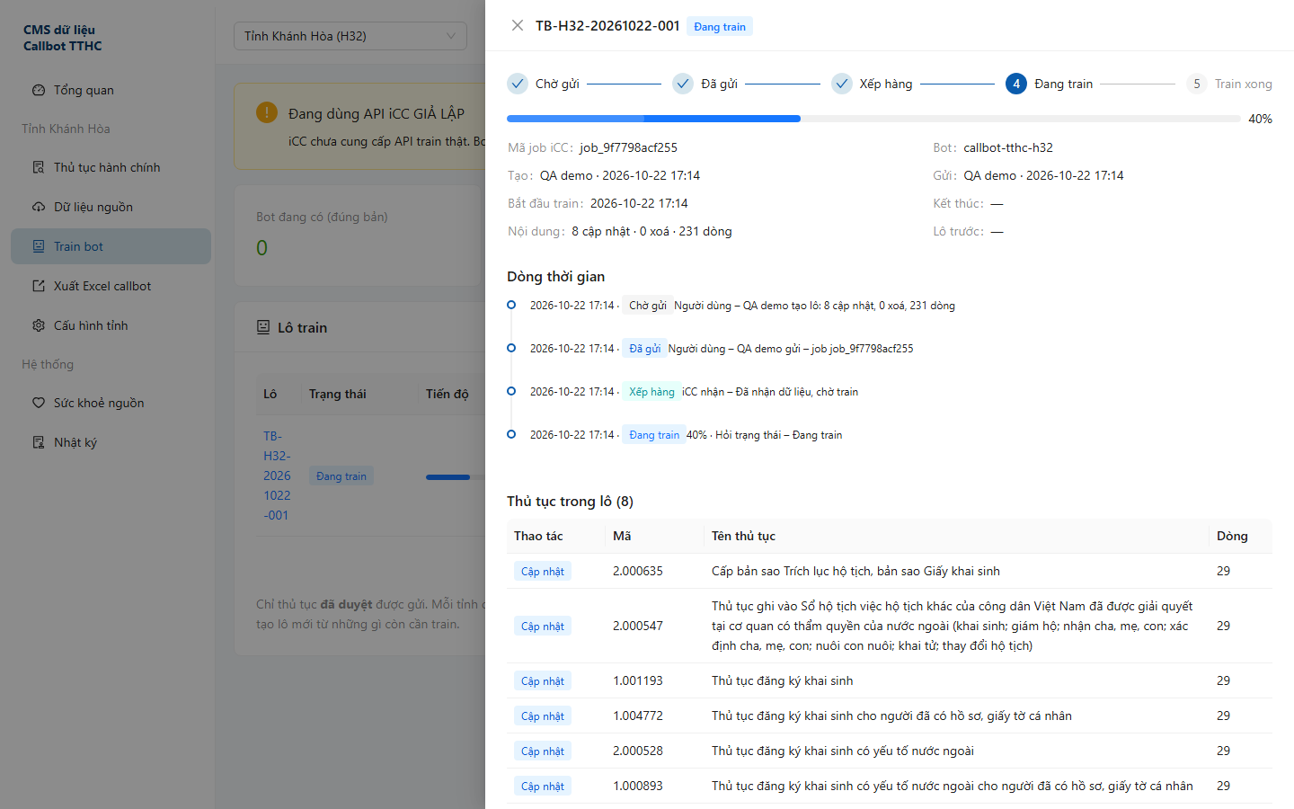
Hình 5. Lô train đang chạy – các bước, tiến độ, dòng thời gian (API giả lập)
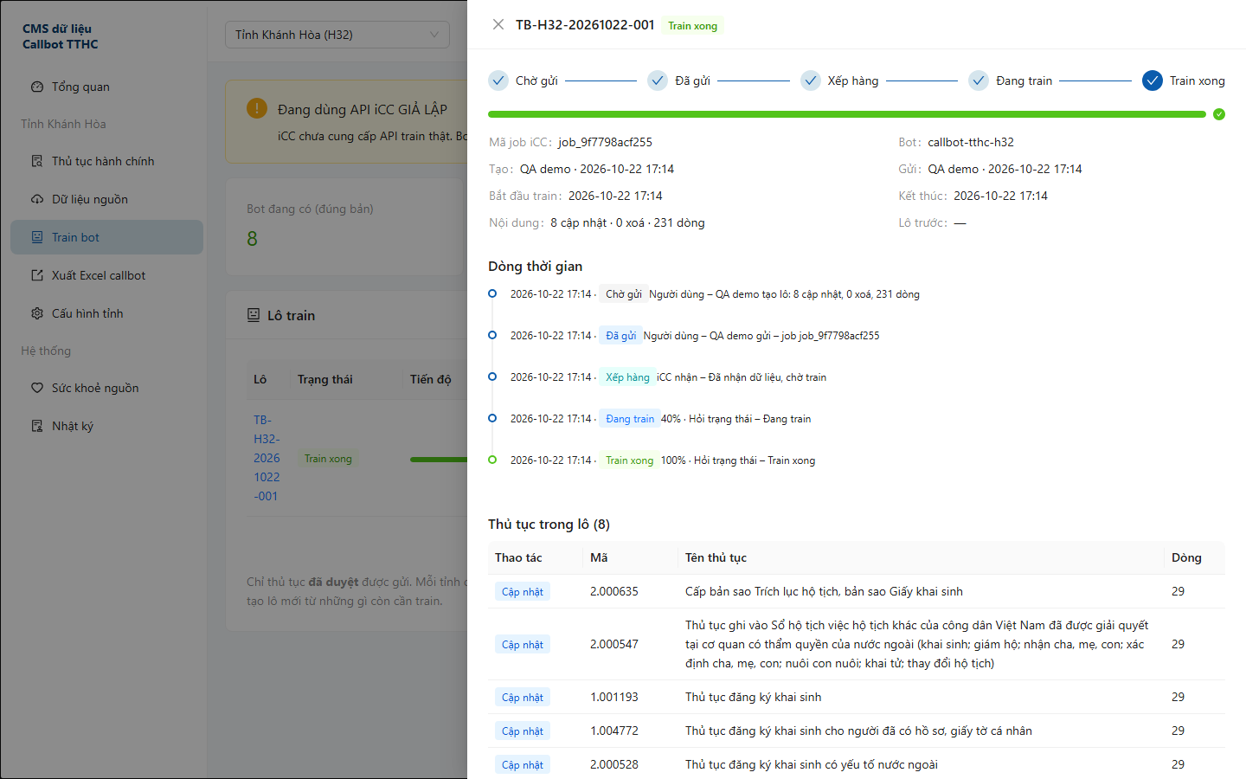
Hình 6. Lô train hoàn tất – thời điểm train xong, danh sách thủ tục đã lên bot (API giả lập)

4.4 Đồng bộ dữ liệu từ Cổng DVC và train theo lịch
- Cấu hình theo từng tỉnh: Chạy tay hoặc Theo lịch (hằng ngày / hằng tuần / hằng tháng + giờ).
- Phạm vi mỗi lượt: Chỉ train (gửi phần đã duyệt) hoặc Đồng bộ đầy đủ (tải Cổng DVC → nạp, so sánh → train phần đã duyệt).
- Lịch không tự duyệt: thủ tục mới / thay đổi từ cổng luôn vào “Cần duyệt”; không có gì cần train thì không tạo lô.
- An toàn vận hành: tỉnh đang có lô train thì bỏ qua lượt; lỡ giờ (máy tắt) thì chạy bù 1 lần; mỗi lượt ghi từng bước, kết quả.
Phát hiện khi chạy thật (22/10/2026, Khánh Hòa, hai lần tải cách 3 giờ): Cổng DVC trả cùng một danh sách (cơ quan, căn cứ pháp lý, đối tượng…) với thứ tự khác nhau giữa các lần. Cách so sánh nguyên văn báo 2.023 thủ tục “Thay đổi”, trong đó 1.979 chỉ do đảo thứ tự, thay đổi thật là 44. CMS đã sửa: so sánh không phụ thuộc thứ tự, chỉ đưa 44 thủ tục thay đổi thật vào duyệt lại. Công cụ cập nhật hằng tháng cũ (update_tthc.py) vẫn còn lỗi này.
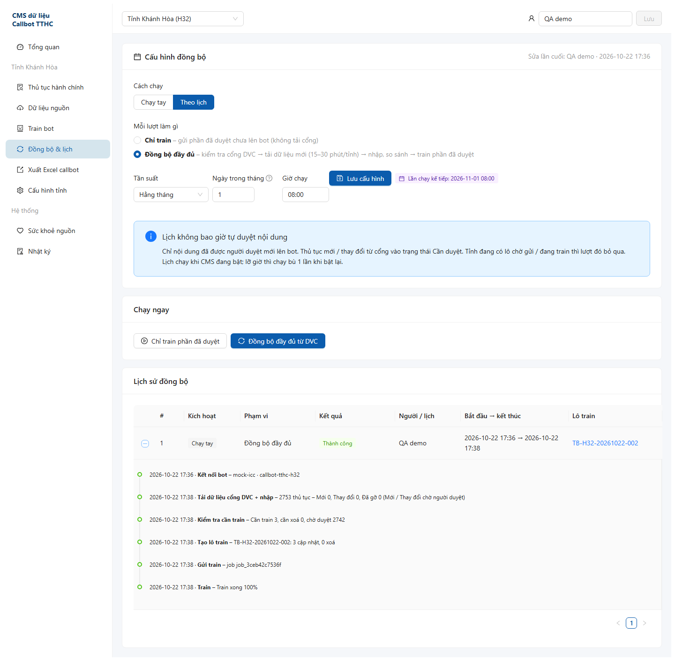
Hình 7. Đồng bộ & lịch – cấu hình theo lịch, lượt đồng bộ đầy đủ chạy thật từ Cổng DVC

4.5 Kiểm tra chất lượng
Hạng mục kiểm tra | Kết quả
Kiểm thử tự động nghiệp vụ (nạp, so sánh, giữ câu hỏi, duyệt, rào chắn gỡ nhầm, xuất, cấu hình, API) | 9/9 đạt
Kiểm thử luồng train với API giả lập (chỉ gửi bản đã duyệt, theo dõi job, lỗi giữ bản cũ, xoá thủ tục đã gỡ, callback có chữ ký) | 5/5 đạt
Kiểm thử đồng bộ & lịch (tính giờ chạy, chạy tay / theo lịch, chạy bù, bỏ qua khi bận, không tự duyệt, so sánh không phụ thuộc thứ tự) | 6/6 đạt
Đối chiếu dữ liệu thật hai lần tải Cổng DVC | Trước sửa: 2.023 thay đổi (báo nhầm); sau sửa: 44 thay đổi thật
Đối chiếu toàn bộ Khánh Hòa với công cụ cũ | 72.875 / 72.875 dòng trùng khớp
Kiểm thử giao diện tự động (trình duyệt thật) | Đang hoàn thiện kịch bản (2/6 đạt) – sẽ hoàn tất trước triển khai
Kiểm tra kết nối Cổng DVCQG | 3/3 API hoạt động
Lỗi phát hiện và đã sửa trong quá trình làm | Lệnh danh sách tỉnh của công cụ cũ hỏng do cổng đổi API (đã sửa); hiển thị số liệu sai định dạng (đã sửa); thống kê chậm (đã tối ưu 3 lần nhanh hơn)

5. Hướng dẫn sử dụng

5.1 Khởi động
- Nhấp đúp file cms\start_cms.bat – lần đầu tự cài đặt; trình duyệt tự mở địa chỉ http://127.0.0.1:8780.
- Nhập tên ở ô “Người thao tác” (góc phải trên) và bấm Lưu – bắt buộc để ghi nhật ký.

5.2 Nạp dữ liệu một tỉnh
- Chọn tỉnh ở ô trên cùng → menu “Dữ liệu nguồn”.
- Cách 1 – Nạp file có sẵn: chọn file trong danh sách → Nhập.
- Cách 2 – Thu thập mới: bấm “Thu thập” (vài phút/tỉnh – đo thật Khánh Hòa ≈ 2 phút; chạy nền, trang tự cập nhật). Muốn thử nhanh: nhập số N > 0 (chỉ tải N thủ tục, không nạp).
- Kết quả hiện ở “Lịch sử nhập”: số thủ tục Mới / Thay đổi / Đã gỡ.
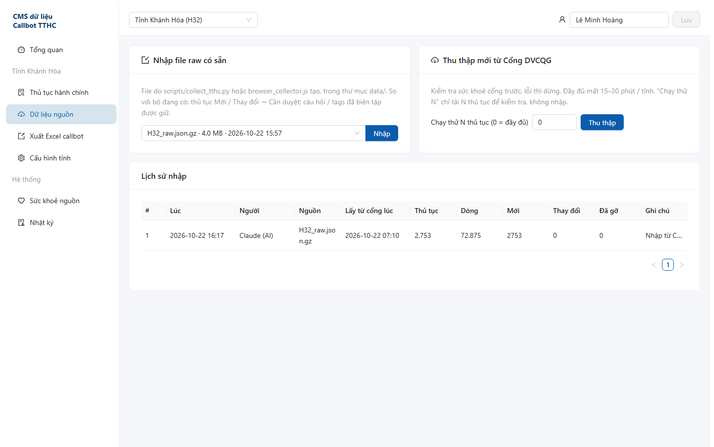
Hình 8. Dữ liệu nguồn – nạp file, thu thập mới, lịch sử

5.3 Biên tập và duyệt
- Menu “Thủ tục hành chính” → tìm hoặc lọc (ví dụ: Thay đổi = Mới, Duyệt = Cần duyệt).
- Bấm tên thủ tục → nhập câu hỏi (cách nhau bởi dấu ;) và tags ở từng dòng → Lưu.
- Có thể bấm “Điền câu hỏi mẫu” để hệ thống gợi ý cho các dòng còn trống, sau đó đọc lại.
- Bấm “Duyệt nội dung” khi đã kiểm tra. Duyệt nhiều thủ tục: tick chọn ở danh sách → “Duyệt … đã chọn”.

5.4 Xuất dữ liệu nạp callbot
- Menu “Xuất Excel callbot” → chọn loại: Bộ đầy đủ / Chỉ thủ tục đã duyệt / Bản cập nhật → “Xuất và tải về”.
- Bản cập nhật có thêm sheet TongHop; danh sách thủ tục đã gỡ (cần xoá khỏi tập train) hiện ngay dưới trang.

5.5 Train bot
- Menu “Train bot”: xem số thủ tục Cần train / Cần xoá khỏi bot.
- Bấm “Tạo lô train” (chỉ gồm thủ tục đã duyệt) → “Gửi train” → theo dõi trạng thái, tự cập nhật đến khi Train xong.
- Lô lỗi: xem lỗi trong chi tiết lô → “Gửi lại”.

5.6 Đồng bộ & lịch
- Menu “Đồng bộ & lịch” → chọn Cách chạy (Chạy tay / Theo lịch) và Phạm vi (Chỉ train / Đồng bộ đầy đủ) → đặt tần suất, giờ → Lưu.
- Muốn chạy ngay: bấm “Chỉ train phần đã duyệt” hoặc “Đồng bộ đầy đủ từ DVC”.
- Bảng Lịch sử đồng bộ: mở từng lượt để xem các bước và kết quả; lô train tạo ra mở được ở trang Train bot.

5.7 Cập nhật hằng tháng (thủ công)
- Vào “Dữ liệu nguồn” của từng tỉnh → Thu thập (hoặc nạp file do lịch tự động tải về).
- Lọc “Cần duyệt” → biên tập, duyệt → xuất “Bản cập nhật” → nạp callbot; xoá các thủ tục “Đã gỡ” khỏi tập train.

5.8 Sửa địa chỉ tiếp nhận của tỉnh
- Menu “Cấu hình tỉnh” → sửa “Địa chỉ tiếp nhận” → Lưu cấu hình → “Dựng lại nội dung”. Các thủ tục bị ảnh hưởng tự chuyển về Cần duyệt.

5.9 Khi có sự cố
- Menu “Sức khoẻ nguồn”: nếu báo LỖI → cổng đã đổi hoặc chặn truy cập; không thu thập, báo đội kỹ thuật.
- Menu “Nhật ký”: tra cứu ai đã sửa / duyệt / xuất gì.

6. Thông tin kỹ thuật
Thành phần | Công nghệ
Giao diện | React + Ant Design (đóng gói sẵn, máy chạy không cần cài thêm)
Máy chủ ứng dụng | Python FastAPI
Cơ sở dữ liệu | SQLite (bản MVP) – chuyển PostgreSQL khi nhiều người dùng đồng thời
Nguồn dữ liệu | API công khai của Cổng Dịch vụ công Quốc gia (chỉ đọc, tốc độ thấp như công cụ cũ)
Đầu ra | Excel 5 cột đúng định dạng tập train callbot hiện tại
Mã nguồn | D:\VNPT\tthc-laydulieu_callbot_DC4.0\cms (chưa đưa lên kho mã của đơn vị)

7. Các nội dung cần lãnh đạo / chủ trì quyết định
# | Câu hỏi | Giả định đang dùng trong MVP
1 | Người dùng CMS là ai, có phân quyền theo tỉnh không? | Một nhóm dùng chung, tự khai tên khi thao tác
2 | iCC cung cấp API nạp dữ liệu / train / trạng thái job? (tài liệu hiện có chỉ là nhúng khung chat) | API giả lập theo thiết kế docs/01_THIET_KE_TRAIN_BOT.md; vẫn xuất được Excel 5 cột
3 | Phạm vi tỉnh: 2 tỉnh hay cả 34 tỉnh/thành? | 2 tỉnh đã có dữ liệu; thêm tỉnh bằng thao tác trên CMS
4 | Có bắt buộc duyệt trước khi nạp callbot? | Có hỗ trợ; chọn “chỉ đã duyệt” khi xuất
5 | Câu hỏi mẫu: biên tập tay, theo luật, hay có AI soạn nháp? | Tay + gợi ý theo luật (không AI)
6 | Hạ tầng triển khai, đăng nhập (SSO VNPT?) | Chạy trên 1 máy, chưa đăng nhập
7 | Mẫu tài liệu, hạn nộp bộ tài liệu dự án | Chưa có

8. Kế hoạch triển khai đề xuất
Giai đoạn | Nội dung | Điều kiện
1. Thử nghiệm nội bộ | Cài trên 1 máy chủ nội bộ, đội nội dung callbot dùng thử với 2 tỉnh; hoàn tất kiểm thử giao diện | Có máy chủ + địa chỉ truy cập nội bộ
2. Chính thức hoá | Đăng nhập / phân quyền, chuyển PostgreSQL, sao lưu tự động, cảnh báo lỗi nguồn | Chốt các câu hỏi mục 7
3. Mở rộng | Thêm tỉnh/thành, tích hợp API nạp callbot (nếu nền tảng hỗ trợ) | Theo nhu cầu

Rủi ro chính: Cổng DVCQG thay đổi API không báo trước (đã xảy ra) – CMS đã có kiểm tra sức khoẻ nguồn và dừng an toàn khi lỗi; dữ liệu chỉ lấy từ API công khai, không thu thập thông tin cá nhân.

